//Toate imaginile din acest fisier sunt generate de pe https://thispersondoesnotexist.com/

Bobby F

Bobby este un elev in clasa a 5-a care este pasionat de jocuri pe telefon, deoarece i se par foarte detaliate. Jocul lui favorit este Clash Royale, joc pe care il joaca alaturi de colegii lui de clasa. El foloseste aceasta aplicatie pentru partea de social, deoarece este foarte mandru de anumite momente din timpul sesiunilor sale.

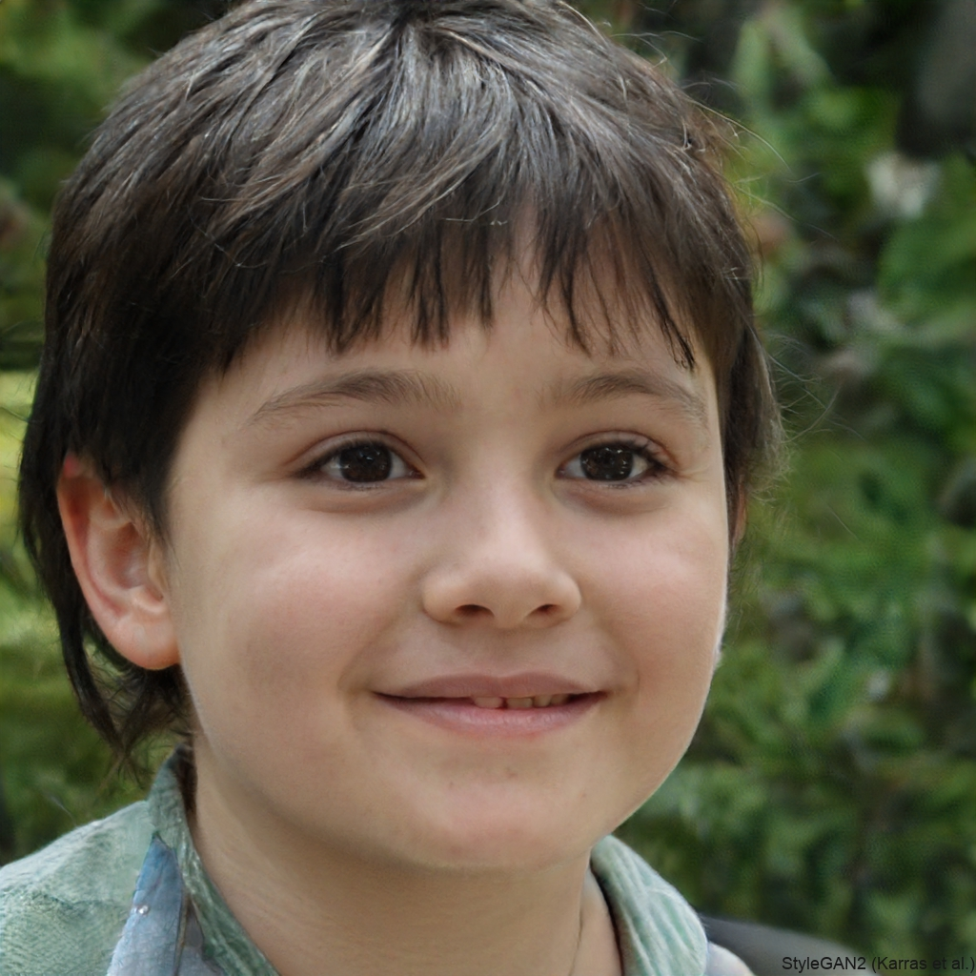

Garry K

Garry este un student in anul 1. El a avut de cand era mic un spirit competitiv, dar nu a avut bani de un calculator in copilarie, avand la indemana doar un telefon. El a devenit extrem de bun la aceste jocuri, dorind sa urmareasca performana coechipierilor lui pentru a avea sanse maxime de victorie.

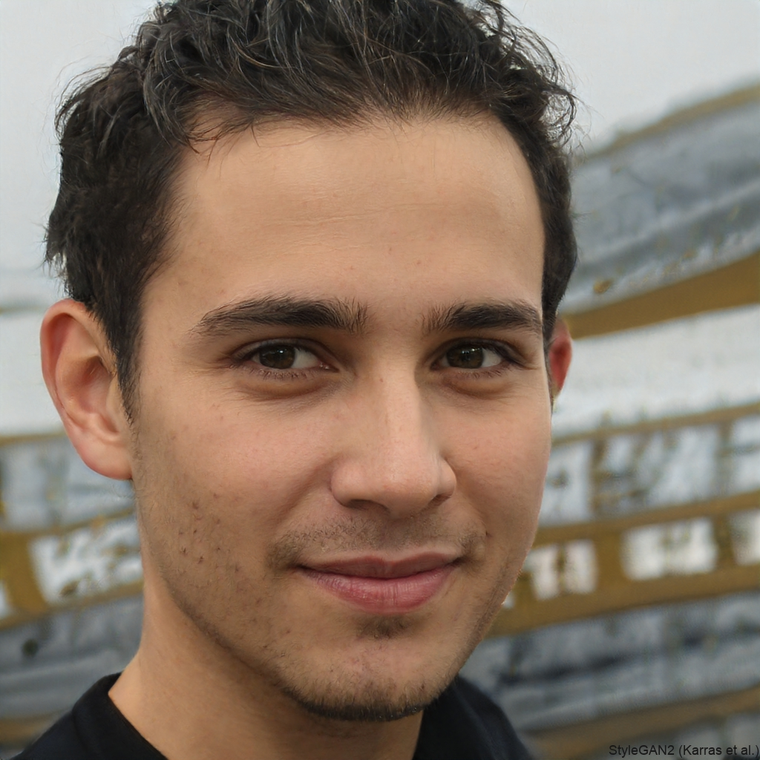

Mihail T

Mihail T este un om de 56 de ani. El inca incearca sa inteleaga cum functioneaza telefoanele, dar este doritor sa invete. El si-a instalat minesweeper, recunoscand numele de pe Windows XP. A instalat aplicatia de curiozitate, dar o foloseste doar pentru partea de social, mentinand contactul cu alte generatii.

